(полное наименование органа регистрации прав)

Раздел 1

Сведения об основных характеристиках объекта недвижимости

На основании запроса от 07.12.2020 г., поступившего на рассмотрение 07.12.2020 г., сообщаем, что согласно записям Единого государственного реестра недвижимости:

Земельный участок

(вил обьскта недвижимое ш)

Лист № Раздела _L

Всего листов раздела J_

Всего разделов: __

Всего листов выписки:

1. № 99/2020/364550559

Кадастровый номер:

32:17:0000000:995

|  |  |
| --- | --- |
| Номер кадастрового квартала: | 32:17:0000000 |
| Дата присвоения кадастрового номера: | 30.12.2016 |
| Ранее присвоенный государственный учетный номер: | данные отсутствуют |
| Адрес: | Брянская область, р-н Навлинский, вблизи с Гололобово |
| Площадь: | 262947 +/- 4486.85кв. м |
| Кадастровая стоимость, руб.: | 844059.87 |
| Кадастровые номера расположенных в пределах земельного участка объектов недвижимости: | 32:17:0000000:1077 |
| Категория земель: | Земли сельскохозяйственного назначения |
| Виды разрешенного использования: | Выращивание сельскохозяйственной продукции |
| Статус записи об объекте недвижимости: | Сведения об объекте недвижимости имеют статус "временные". Дата истечения срока действия временного характера - 31.12.2021 |
| Особые отметки: | Граница земельного участка состоит из 4 контуров.  Сведения необходимые для заполнения раздела 2 отсутствуют. |
| Получатель выписки: | Отдел по управлению муниципальным имуществом |

м.п.

**Описание местоположения земельного участка**

Земельный участок

(вид объекта недвижимости)

Лист № Раздела _3_

Всего листов раздела _3_:

Всего разделов: _

Всего листов выписки:

07.12.2020 № 99/2020/364550559

Кадастровый номер:

32:17:0000000:995

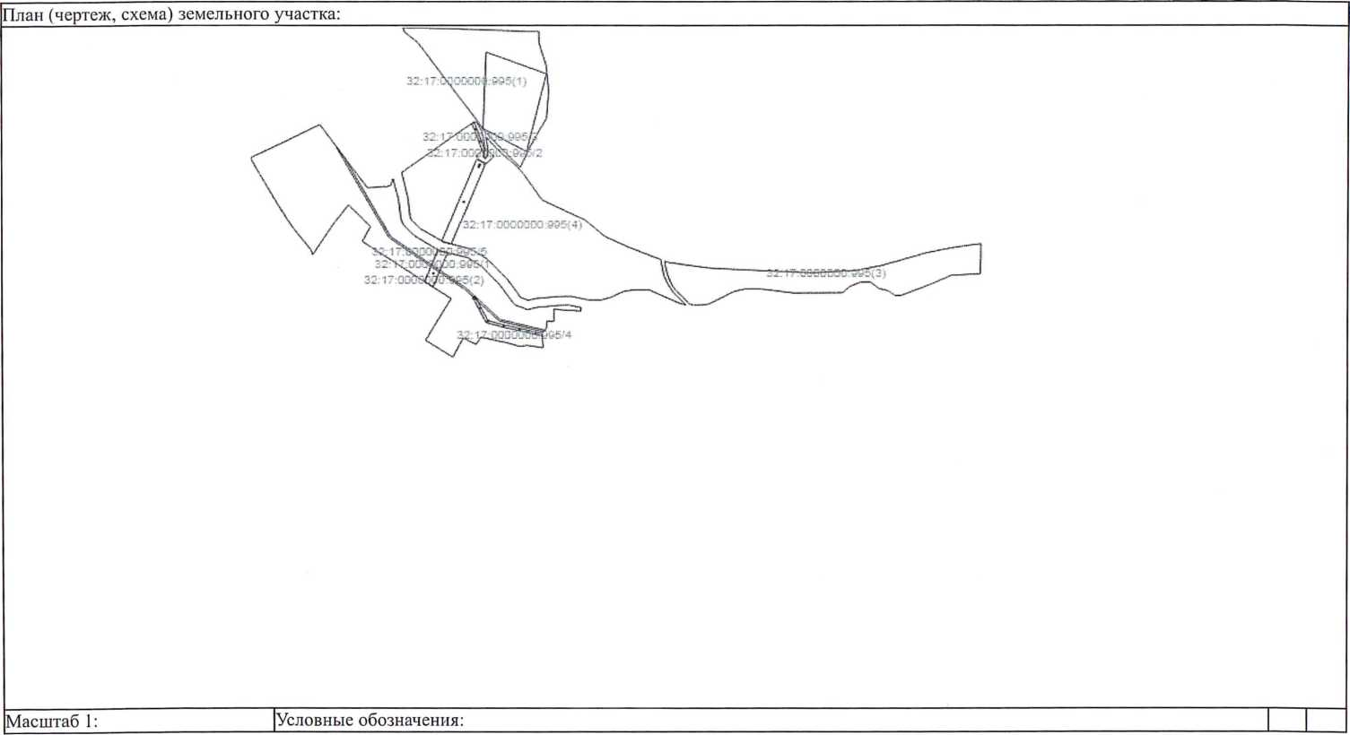

М.П.

Описание местоположения земельного участка

Земельный участок

(вил обьскта недвижимости)

Лист № Раздела _3_

Всего листов раздела _3_: _

Всего разделов:

Всего листов выписки:

07.12.2020 № 99/2020/364550559

Кадастровый номер:

32:17:0000000:995

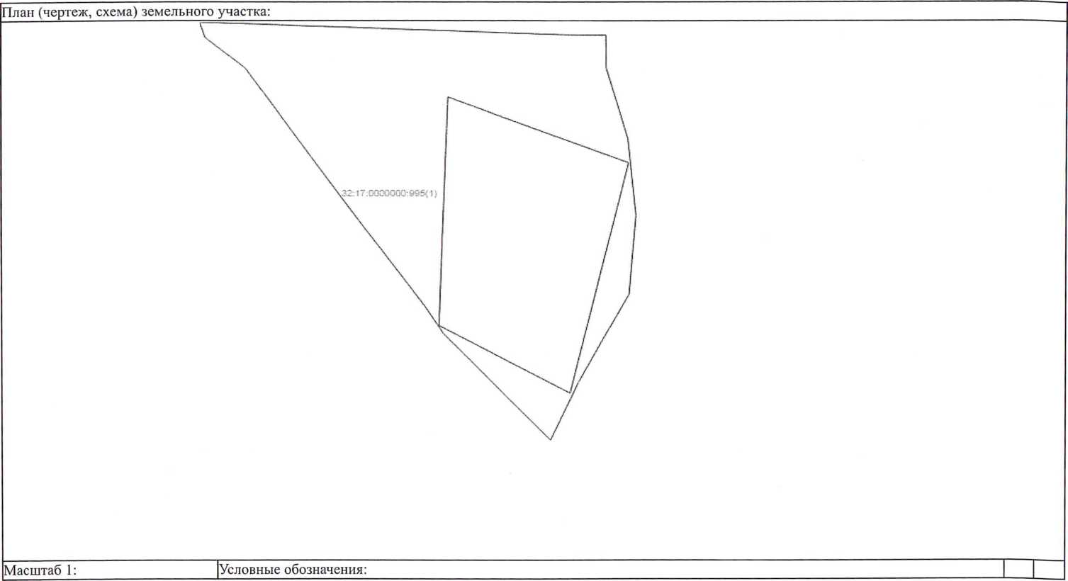

м.п.

Описание местоположения земельного участка

Земельный участок

(вид ооъскта недвижимости)

Лист № Раздела _3_

Всего листов раздела 3 :

Всего разделов: _

Всего листов выписки:

07.12.2020 № 99/2020/364550559

Кадастровый номер:

32:17:0000000:995

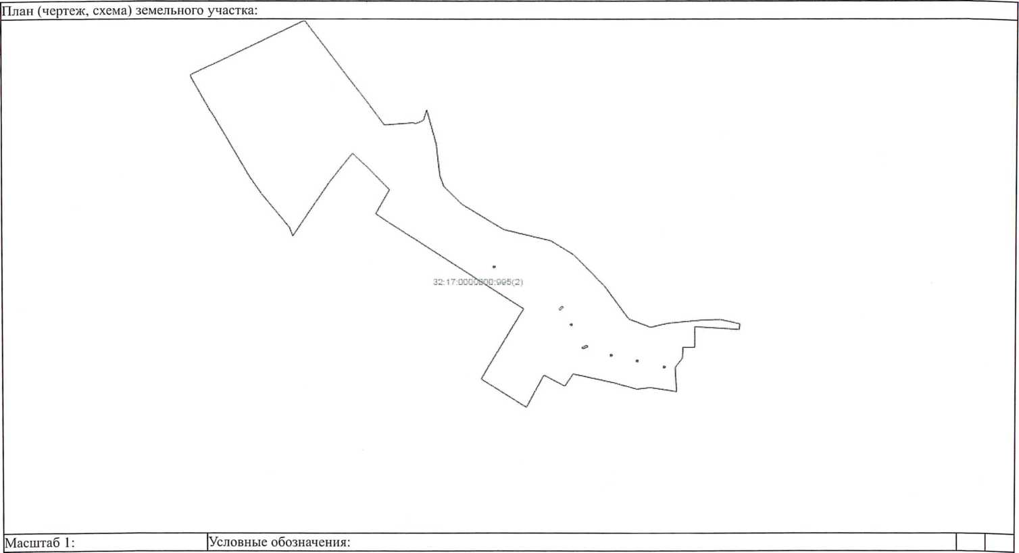

м.п.

Описание местоположения земельного участка

Земельный участок

(ннд объекта недвижимости)

Лист № Раздела 3

Всего листов раздела _3_:

Всего разделов:

Всего листов выписки:

07.12.2020 № 99/2020/364550559

Кадастровый номер:

32:17:0000000:995

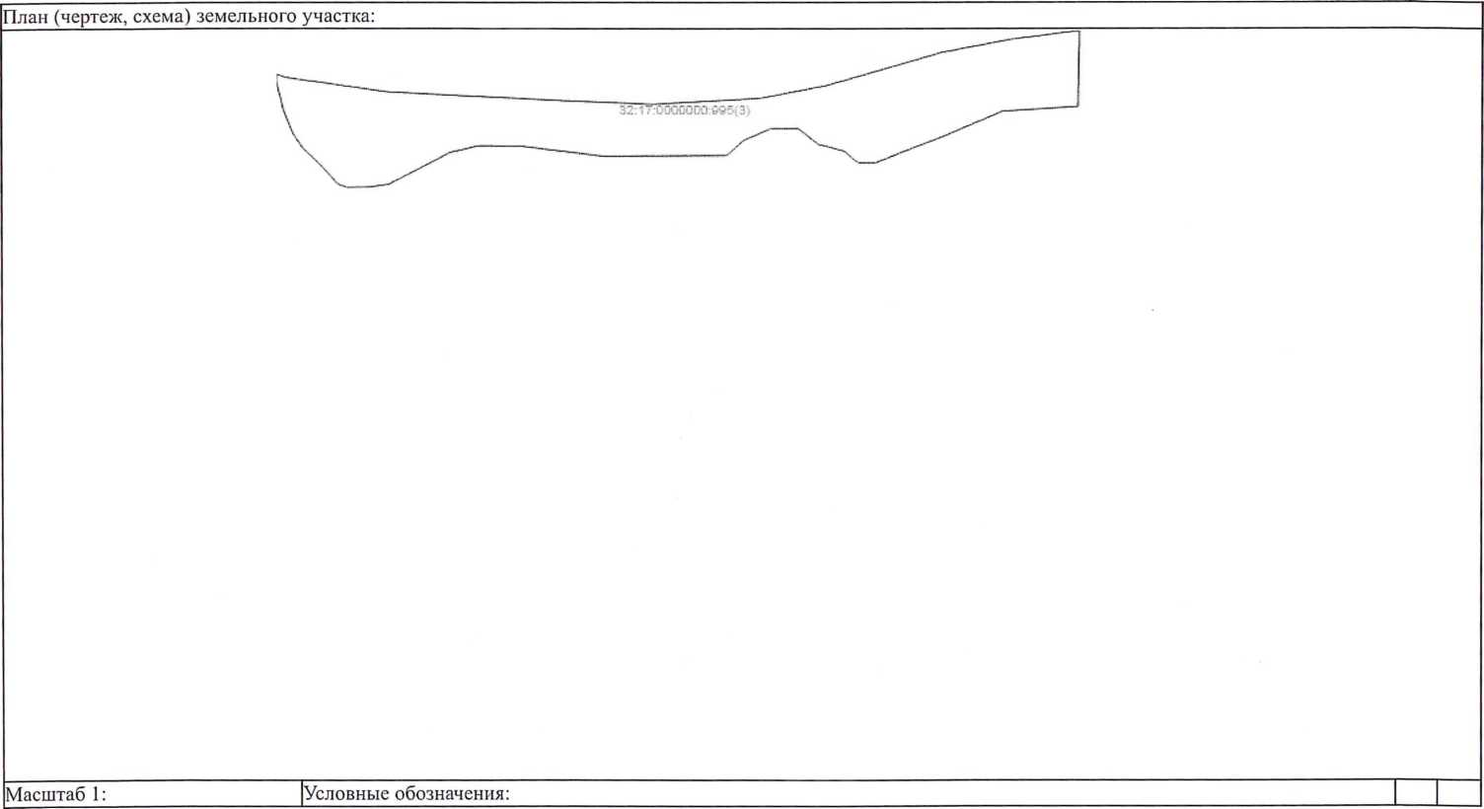

м.п.

Описание местоположения земельного **участка**

Земельный участок

(вид объекта недвижимости)

**Лист №**

Раздела _3_

Всего листов раздела _3_: _

Всего разделов:

Всего листов выписки:

07.12.2020 № 99/2020/364550559

Кадастровый номер:

32:17:0000000:995

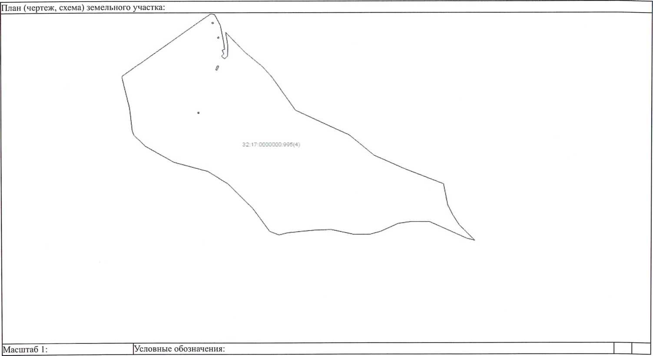

м.п.

Раздел 1

Сведения об **основных характеристиках объекта недвижимости**

Земельный участок

(имя объекта недвижимости)

Лист № Раздела _1_

I Всего листов раздела J_:

Всего разделов:

Всего листов выписки:

1. № **/****/***

к * / * * * * * * * * *

Кадастровый номер:

32:17:0000000:1391

|  |  |
| --- | --- |
| Номер кадастрового квартала: | 32:17:0000000 |
| Дата присвоения кадастрового номера: | 21.05.2021 |
| Ранее присвоенный государственный учетный номер: | данные отсутствуют |
| Адрес: | Российская Федерация, Брянская область, Навлинский муниципальный район, Синезерское сельское поселение |
| Площадь: | 14794 +/- 1064кв. м |
| Кадастровая стоимость, руб.: | 48228.44 |
| Кадастровые номера расположенных в пределах земельного участка объектов недвижимости: | данные отсутствуют |
| Категория земель: | Земли сельскохозяйственного назначения |
| Виды разрешенного использования: | ведение личного подсобного хозяйства на полевых участках |
| Статус записи об объекте недвижимости: | Сведения об объекте недвижимости имеют статус "актуальные" |
| Особые отметки: | Сведения необходимые для заполнения раздела 2 отсутствуют. |

Описание местоположения земельного участка

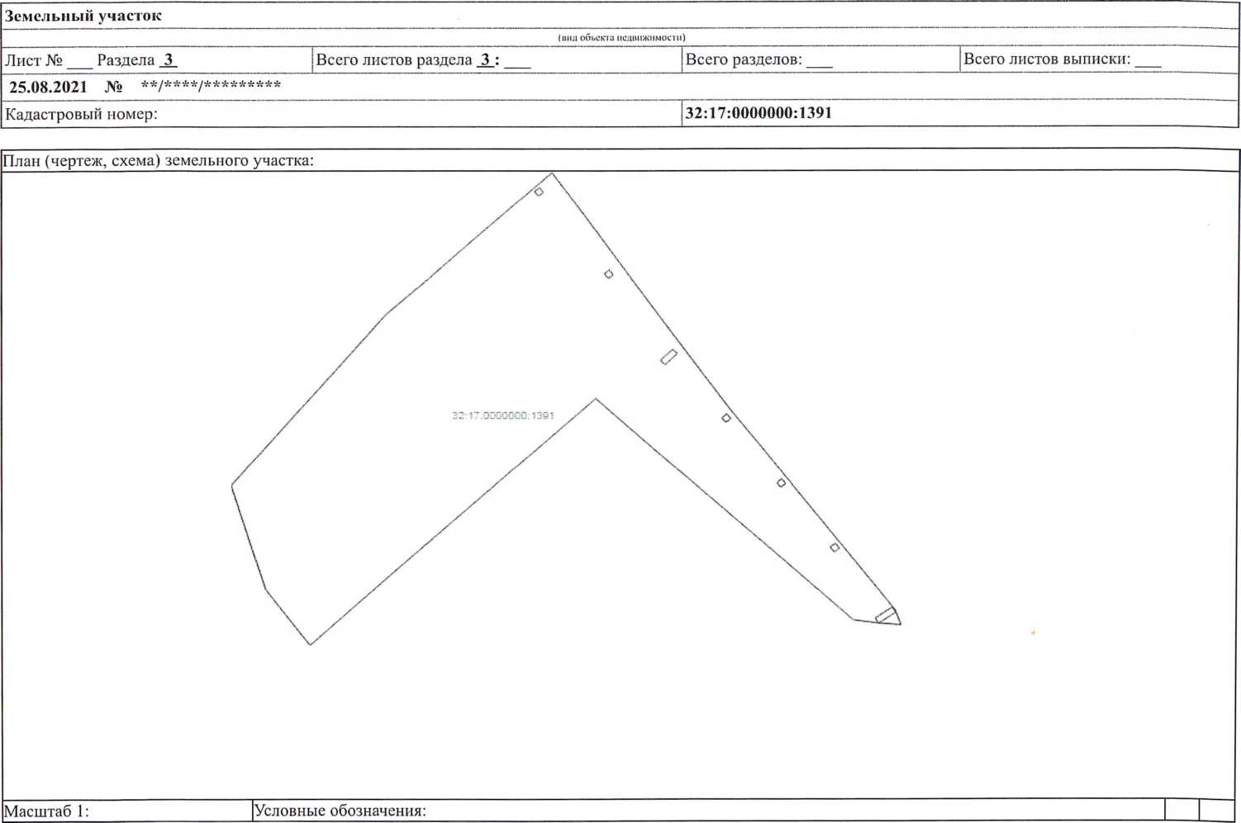

В xmi-документе этой выписки есть два раздела, содержащих информацию о правах: по данным ГКН и по данным ЕГРП. Сервисы визуализации Росреестра в разделе 2 печатного представления выписки отображают сведения из ЕГРП. Если вы хотите просмотреть данные из ГКН, нажмите на кнопку "Показать данные по правам из ГКН". Дополнительная информация о правах из ГКН будет выведена в раздел 1. Актуальность сведений о правах в указанных реквизитах рекомендуем проверять путем сравнения дат регистрационных записей.

**Показать данные по правам из ГКН**

**ФГИС ЕГРН**

(полное наименование органа регистрации прав)

Раздел 1

Сведения об основных характеристиках объекта недвижимости

На основании запроса от 28.04.2021 г., поступившего на рассмотрение 28.04.2021 г., сообщаем, что согласно записям Единого государственного реестра недвижимости:

Земельный участок

(пил объекта недвижимости)

Лист №

Раздела J_

Всего листов раздела 1 :

Всего разделов:

Всего листов выписки:

1. № 99/2021/390327168

Кадастровый номер:

32:17:0060516:2

|  |  |
| --- | --- |
| Номер кадастрового квартала: | 32:17:0060516 |
| Дата присвоения кадастрового номера: | 23.01.2009 |
| Ранее присвоенный государственный учетный номер: | данные отсутствуют |
| Адрес: | обл. Брянская, р-н Навлииский, Ревенское сельское поселение |
| Площадь: | 171593 +/- 3625кв.м |
| Кадастровая стоимость, руб.: | 550813.53 |
| Кадастровые номера расположенных в пределах земельного участка объектов недвижимости: | данные отсутствуют |
| Категория земель: | Земли сельскохозяйственного назначения |
| Виды разрешенного использования: | Для сельскохозяйственного использования |
| Статус записи об объекте недвижимости: | Сведения об объекте недвижимости имеют статус "актуальные" |
| Особые отметки: | данные отсутствуют |
| Получатель выписки: | Отдел по управлению муниципальным имуществом |

М.П.

**Сведения о зарегистрированных правах на объект недвижимости**

Земельный участок

(имя объекта недвижимости)

Лист № Раздела _2_

Всего листов раздела _2_: _

Всего разделов:

Всего листов выписки:

1. № 99/2021/390327168

Кадастровый номер:

32:17:0060516:2

|  |  |  |  |
| --- | --- | --- | --- |
| 1. | Правообладатель (правообладатели): | 1.1. | Муниципальное образование " Навлинский район" |
| 2. | Вид, номер и дата государственной регистрации права: | 2.1. | Собственность, № 32-32-25/005/2009-497 от 09.07.2009 |
| 3. | Документы-основания: | 3.1. | сведения не предоставляются |
| 4. | Ограничение прав и обременение объекта недвижимости: | не зарегистрировано | |
| 5. | Сведения о наличии решения об изъятии объекта недвижимости для государственных и муниципальных нужд: | данные отсутствуют | |
| 6. | Сведения об осуществлении государственной регистрации прав без необходимого в силу закона согласия третьего лица, органа: | данные отсутствуют | |

М.П.

Описание местоположения земельного участка

Земельный участок

(вид объекта недвижимости)

Лист № Раздела _3_

Всего листов раздела _3_: _

(Всего разделов: _

Всего листов выписки:

1. № 99/2021/390327168

Кадастровый номер:

32:17:0060516:2

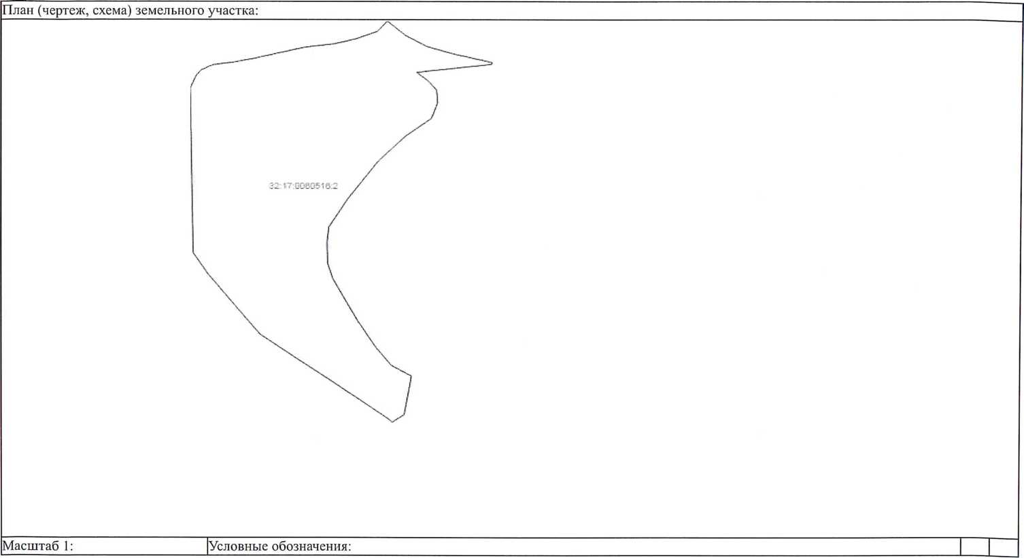

М.П.

В xml-документе этой выписки есть два раздела, содержащих информацию о правах: по данным ГКН и по данным ЕГРП. Сервисы визуализации Росреестра в разделе 2 печатного представления выписки отображают сведения из ЕГРП. Если вы хотите просмотреть данные из ГКН, нажмите на кнопку "Показать данные по правам из ГКН". Дополнительная информация о правах из ГКН будет выведена в раздел 1. Актуальность сведений о правах в указанных реквизитах рекомендуем проверять путем сравнения дат регистрационных записей.

**Показать данные по правам из ГКН**

**ФГИС ЕГРН**

(полное наименование органа регистрации прав)

Раздел 1

Сведения об основных характеристиках объекта недвижимости

На основании запроса от 28.09.2020 г., поступившего на рассмотрение 28.09.2020 г., сообщаем, что согласно записям Единого государственного реестра недвижимости:

Земельный участок

(вил объекта недвижимости)

Лист № Раздела _1_

Всего листов раздела _1_: _

Всего разделов: _

Всего листов выписки:

1. № 99/2020/350890549

Кадастровый номер:

32:17:0240306:14

|  |  |
| --- | --- |
| Номер кадастрового квартала: | 32:17:0240306 |
| Дата присвоения кадастрового номера: | 24.06.2009 |
| Ранее присвоенный государственный учетный номер: | данные отсутствуют |
| Адрес: | обл. Брянская, р-н Навлинский, вблизи д. Жары |
| Площадь: | 70000+/- 2315кв. м |
| Кадастровая стоимость, руб.: | 224700 |
| Кадастровые номера расположенных в пределах земельного участка объектов недвижимости: | 32:17:0000000:773, 32:00:0000000:485 |
| Категория земель: | Земли сельскохозяйственного назначения |
| Виды разрешенного использования: | Для сельскохозяйственного производства |
| Статус записи об объекте недвижимости: | Сведения об объекте недвижимости имеют статус "актуальные" |
| Особые отметки: | данные отсутствуют |
| Получатель выписки: | Отдел по управлению муниципальным имуществом |

М.П.

**Сведения о зарегистрированных правах на объект недвижимости**

Земельный участок

(шш объекта недвижимости)

Лист № Раздела 2

Всего листов раздела 2_: _

Всего разделов:

Всего листов выписки:

1. № 99/2020/350890549

Кадастровый номер:

32:17:0240306:14

|  |  |  |  |
| --- | --- | --- | --- |
| 1. | Правообладатель (правообладатели): | 1.1. | Муниципальное образование " Навлинский район" |
| 2. | Вид, номер и дата государственной регистрации права: | 2.1. | Собственность. № 32-32-25/010/2009-358 от 19.01.2010 |
| 3. | Документы-основания: | 3.1. | сведения не предоставляются |
| 4. | Ограничение прав и обременение объекта недвижимости: | не зарегистрировано | |
| 5. | Сведения о наличии решения об изъятии объекта недвижимости для государственных и муниципальных нужд: | данные отсутствуют | |
| 6. | Сведения об осуществлении государственной регистрации прав без необходимого в силу закона согласия третьего лица, органа: | данные отсутствуют | |

м.п.

Описание местоположения земельного участка

Земельный участок

(вид объекта недвижимости)

Лист № Раздела _3_

Всего листов раздела _3_: _

Всего разделов:

Всего листов выписки:

28.09.2020 № 99/2020/350890549

Кадастровый номер:

32:17:0240306:14

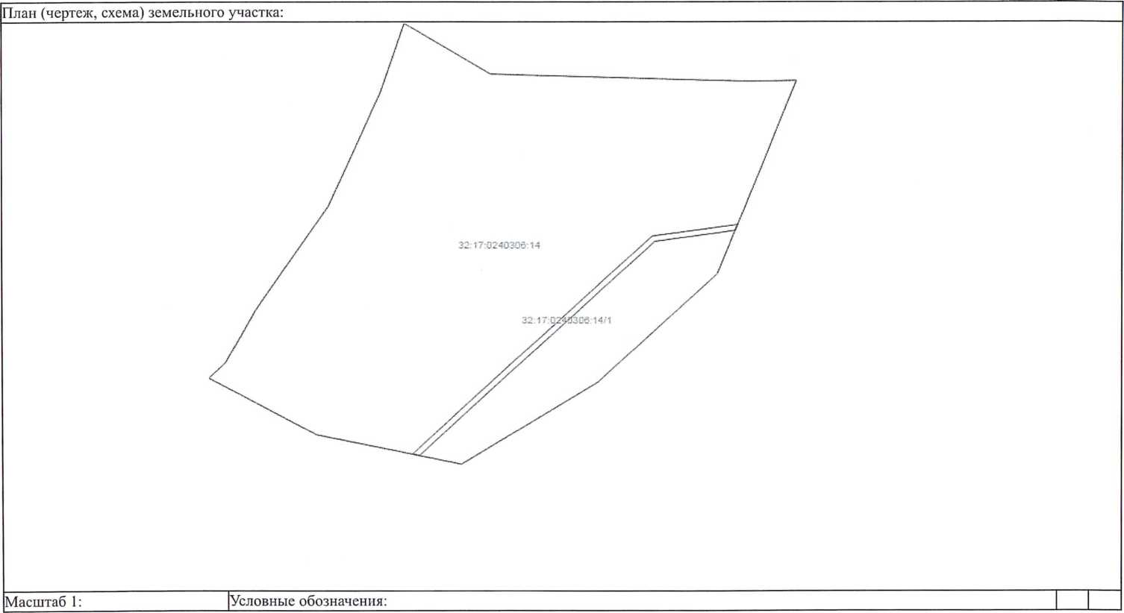

М.П.

Сведения о характеристиках объекта недвижимости

|  |  |  |  |
| --- | --- | --- | --- |
| Земельный участок | | | |
| (вил объекта недвижимости) | | | |
| Лист № Раздела 1 | Всего листов раздела J_: _ | Всего разделов: | Всего листов выписки: |
| 29.05.2021 № **/****/********* |  |  |  |
| Кадастровый номер: | | 32:17:0060501:22 | |

|  |  |
| --- | --- |
| Номер кадастрового квартала: | 32:17:0060501 |
| Дата присвоения кадастрового номера: | 26.01.2016 |
| Ранее присвоенный государственный учетный номер: | данные отсутствуют |
| Адрес: | Брянская область, р-н Навлинский, с Ревны |
| Площадь: | 78238 +/- 2447.46кв. м |
| Кадастровая стоимость, руб.: | 265226.82 |
| Кадастровые номера расположенных в пределах земельного участка объектов недвижимости: | данные отсутствуют |
| Кадастровые номера объектов недвижимости, из которых образован объект недвижимости: | данные отсутствуют |
| Кадастровые номера образованных объектов недвижимости: | данные отсутствуют |
| Сведения о включении объекта недвижимости в состав предприятия как имущественного комплекса: |  |

Сведения о характеристиках объекта недвижимости

Земельный участок

|  |  |  |  |
| --- | --- | --- | --- |
|  | (пил объекта недвижимости) | |  |
| Лист № Раздела J_ | Всего листов раздела J_: | Всего разделов: | Всего листов выписки: |
| ^9 05 2021 JV° **/****/********* |  |  |  |
| Кадастровый номер: |  | 32:17:0060501:22 |  |

|  |  |
| --- | --- |
| Категория земель: | Земли сельскохозяйственного назначения |
| Виды разрешенного использования: | Выращивание сельскохозяйственной продукции |
| Сведения о кадастровом инженере: | Иванина Наталья Леонидовна №32-11-66, ООО "Брянскстройизыскания" |
| Сведения о лесах, водных объектах и об иных природных объектах, расположенных в пределах земельного участка: | данные отсутствуют |
| Сведения о том, что земельный участок полностью или частично расположен в границах зоны с особыми условиями использования территории или территории объекта культурного наследия | данные отсутствуют |
| Сведения о том, что земельный участок расположен в границах особой экономической зоны, территории опережающего социально-экономического развития, зоны территориального развития в Российской Федерации, игорной зоны: | данные отсутствуют |
| Сведения о том, что земельный участок расположен в границах особо охраняемой природной территории, охотничьих угодий, лесничеств, лесопарков: | данные отсутствуют |
| Сведения о результатах проведения государственного земельного надзора: | данные отсутствуют |
| Сведения о расположении земельного участка в границах территории, в отношении которой утвержден проект межевания территории: | данные отсутствуют |

Сведения о характеристиках объекта недвижимости

Земельный участок

(пил объекта нелпижимости)

Лист № Раздела JL

Всего листов раздела _1_: _

Всего разделов:

Всего листов выписки:

1. № **/****/*■■

Кадастровый номер:

32:17:0060501:22

|  |  |
| --- | --- |
| Условный номер земельного участка: | данные отсутствуют |
| Сведения о принятии акта и (или) заключении договора, предусматривающих предоставление в соответствии с земельным законодательством исполнительным органом государственной власти или органом местного самоуправления находящегося в государственной или муниципальной собственности земельного участка для строительства наемного дома социального использования или наемного дома коммерческого использования: | данные отсутствуют |
| Сведения о том, что земельный участок или земельные участки образованы на основании решения об изъятии земельного участка и (или) расположенного на нем объекта недвижимости для государственных или муниципальных нужд: | данные отсутствуют |
| Сведения о том, что земельный участок образован из земель или земельного участка, государственная собственность на которые не разграничена: | данные отсутствуют |
| Сведения о наличии земельного спора о местоположении границ земельных участков: | данные отсутствуют |
| Статус записи об объекте недвижимости: | Сведения об объекте недвижимости имеют статус "временные". Дата истечения срока действия временного характера - 2021-01-27 |
| Особые отметки: | Сведения необходимые для заполнения раздела 2 отсутствуют. |

\ ч

Управление Федеральной службы государственной регистрации, кадастра и картографии по Брянской области

полное наименование органа регистрации прав

Выписка из Единого государственного реестра недвижимости об основных характеристиках и зарегистрированных правах на объект недвижимости

Сведения об основных характеристиках объекта недвижимости В Единый государственный реестр недвижимости внесены следующие сведения:

Раздел 1 Лист 1

|  |  |
| --- | --- |
| Земельный участок | |
| вид объекта недвижимости | |
| Лист № 1 раздела 1 Всего листов раздела 1: 1 Всего разделов: 2 Всего листов выписки: 2 | |
| 18 июня 2021г. | |
| Кадастровый номер: | 32:17:0240103:1212 |
| Номер кадастрового квартала: | 32:17:0240103 |
| Дата присвоения кадастрового номера: | 18.06.2021 |
| Ранее присвоенный государственный учетный номер: | данные отсутствуют |
| Местоположение: | Российская Федерация, Брянская область, Навлинский муниципальный район, Бяковское сельское поселение |
| Площадь: | 26600 +/- 57 |
| Кадастровая стоимость, руб: | не определена |
| Кадастровые номера расположенных в пределах земельного участка объектов недвижимости: | данные отсутствуют |
| Категория земель: | Земли сельскохозяйственного назначения |
| Виды разрешенного использования: | Растениеводство |
| Статус записи об объекте недвижимости: | Сведения об объекте недвижимости имеют статус "актуальные" |
| Особые отметки: | Сведения, необходимые для заполнения раздела: 2 - Сведения о зарегистрированных правах, отсутствуют. |
| Получатель выписки: | Солодухин Николай Николаевич (представитель правообладателя),  Правообладатель: Отдел по управлению муниципальным имуществом администрации Навлинского района Брянской области |

|  |  |  |
| --- | --- | --- |
|  |  |  |
| полное наименование должности | подпись | инициалы, фамилия |

М.П.

Раздел 3 Лист 2

Выписка из Единого государственного реестра недвижимости об основных характеристиках и зарегистрированных правах на объект недвижимости

Описание местоположения земельного участка

АЪ

АЖ

1098т

1006

:1059

Р»*

1,060

1212

1010

1080

Земельный участок вид объекта недвижимости

Лист № 1 раздела 3

Всего листов раздела 3: 1

Всего разделов: 2

Всего листов выписки: 2

18 июня 2021г.

Кадастровый номер:

32:17:0240103:1212

План (чертеж, схема) земельного участка

полное наименование должности

подпись

инициалы, фамилия

Масштаб 1:4000

|Условные обозначения:

М.П.

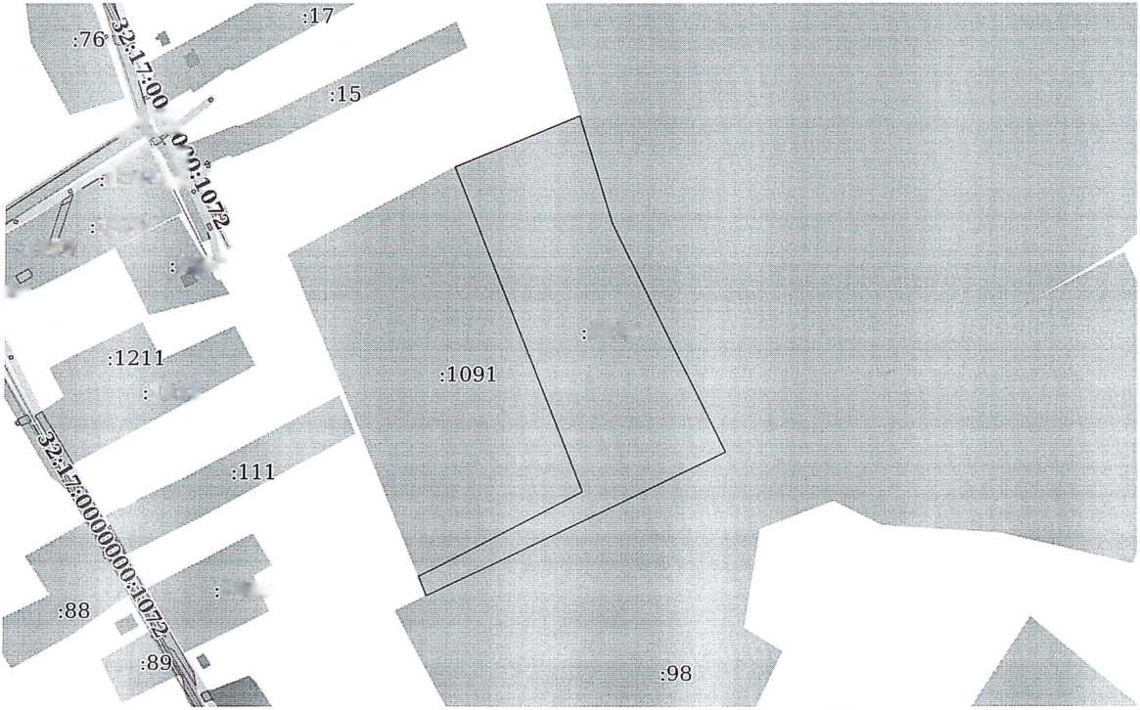

**Сведения об основных характеристиках объекта недвижимости**

Раздел 1

Земельный участок

|  |  |  |  |
| --- | --- | --- | --- |
| (вид объекта недвижимости) | | | |
| Лист № Раздела _1_ | Всего листов раздела 1 : | Всего разделов: _ | Всего листов выписки: |
| 25 08 2021 JV® **/****/********* | | | |
| Кадастровый номер: | | 32:17:0260303:137 | |

|  |  |
| --- | --- |
| Номер кадастрового квартала: | 32:17:0260303 |
| Дата присвоения кадастрового номера: | 02.08.2021 |
| Ранее присвоенный государственный учетный номер: | данные отсутствуют |
| Адрес: | Российская Федерация, Навлинский муниципальный район, Навлинское городское поселение |
| Площадь: | 26000 +/- 33.92кв. м |
| Кадастровая стоимость, руб.: | 88400 |
| Кадастровые номера расположенных в пределах земельного участка объектов недвижимости: | данные отсутствуют |
| Категория земель: | Земли сельскохозяйственного назначения |
| Виды разрешенного использования: | сельскохозяйственное использование |
| Статус записи об объекте недвижимости: | Сведения об объекте недвижимости имеют статус "актуальные" |
| Особые отметки: | Сведения необходимые для заполнения раздела 2 отсутствуют. |

**Описание местоположения земельного участка**

Земельный участок

(шш объекта недвижимости)

Лист № Раздела _3_

Всего листов раздела _3_: _

Всего разделов:

Всего листов выписки:

25 08 2021 № **/****/*********

Кадастровый номер:

32:17:0260303:137

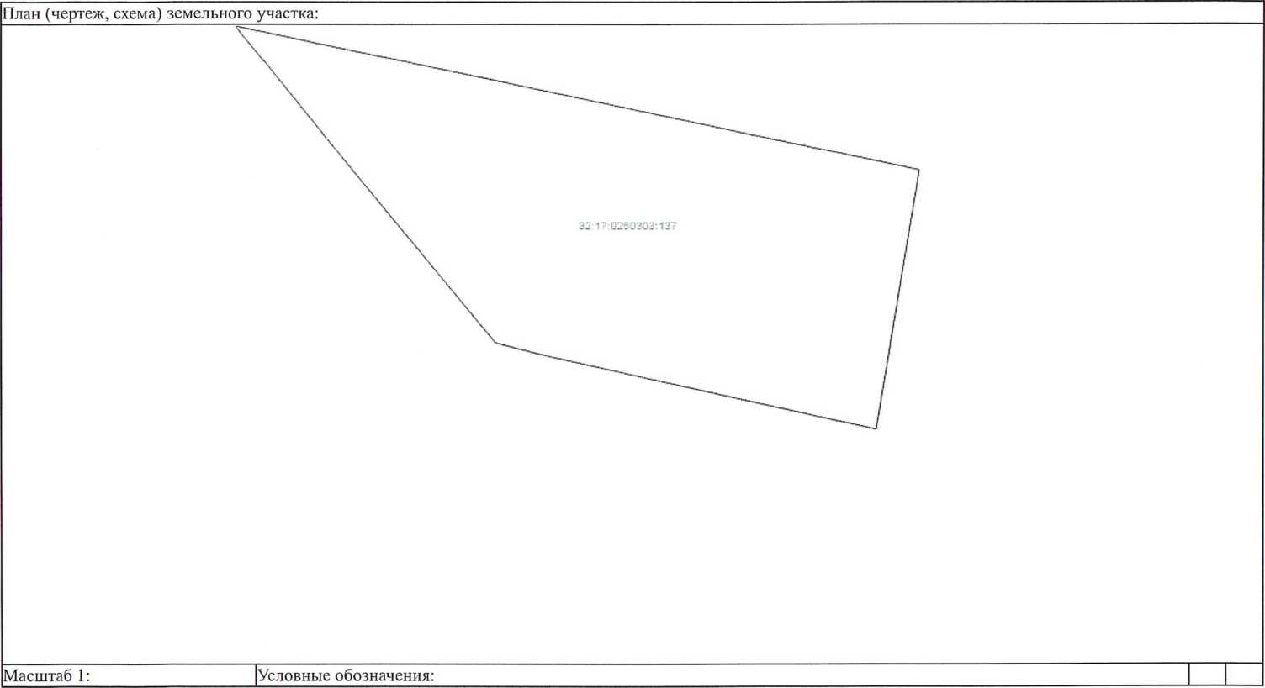

Раздел 1

**Сведения об основных характеристиках объекта недвижимости**

Земельный участок

(вид объекта недвижимости)

Лист № Раздела J_

Всего листов раздела X: _

Всего разделов:

Всего листов выписки:

1. № **/****/*

*********

Кадастровый номер:

32:17:0260308:113

|  |  |
| --- | --- |
| Номер кадастрового квартала: | 32:17:0260308 |
| Дата присвоения кадастрового номера: | 26.05.2021 |
| Ранее присвоенный государственный учетный номер: | данные отсутствуют |
| Адрес: | Российская Федерация, Брянская область, Навлинский муниципальный район, Навлинское городское поселение. |
| Площадь: | 50000 +/- 78кв. м |
| Кадастровая стоимость, руб.: | данные отсутствуют |
| Кадастровые номера расположенных в пределах земельного участка объектов недвижимости: | данные отсутствуют |
| Категория земель: | Земли сельскохозяйственного назначения |
| Виды разрешенного использования: | Для ведения личного подсобного хозяйства |
| Статус записи об объекте недвижимости: | Сведения об объекте недвижимости имеют статус "актуальные" |
| Особые отметки: | Сведения необходимые для заполнения раздела 2 отсутствуют. |

Описание местоположения земельного **участка**

Земельный участок

(вид обьекта недвижимости)

Лист № Раздела 3

Всего листов раздела _3_:

Всего разделов:

Всего листов выписки:

1. №

Jii ********

Кадастровый номер:

32:17:0260308:113

